Primeira chave de nível com
sinal PNP/NPN e alta exatidão

Iperó, Janeiro de 2019.
Transistor no lugar do reed: Como o primeiro instrumento desse tipo, a WIKA lançou uma chave de nível com um sinal de saída PNP/NPN. O modelo GLS-1000 detecta o nível de líquidos com uma precisão ≤ 1 mm.

O princípio de medição da flutuação digitalizada da nova chave de nível WIKA é implementado usando sensores semicondutores. Estes permitem um número ilimitado de ciclos de comutação. Os usuários podem definir até quatro pontos de comutação com uma distância mínima de apenas 2,5 mm. Assim, o instrumento reage até mesmo às menores mudanças de nível. Ao mesmo tempo, o GLS-1000 pode monitorar a temperatura do meio através de uma saída de temperatura com uma resistência Pt100/Pt1000.

Mesmo com o circuito eletrônico, a chave de nível digital tipo boia também é uma solução de medição econômica devido à sua semelhança no design com sua contraparte convencional. Com o GLS-1000, os interruptores de nível de limite PNP/NPN tradicionais agora também podem ser substituídos por uma chave de nível.

Número de caracteres: 903
Palavra-chave: GLS-1000

WIKA do Brasil Indústria e Comércio Ltda.
Av. Ursula Wiegand, 03
18560-000 Iperó, SP
Brasil
Tel. +55 15 3459-9700
Fax +55 15 3266-1169
vendas@wika.com.br
www.wika.com.br

Imagem corporativa WIKA:
Chave de nível WIKA modelo GLS-1000 com sinal de saída PNP/NPN

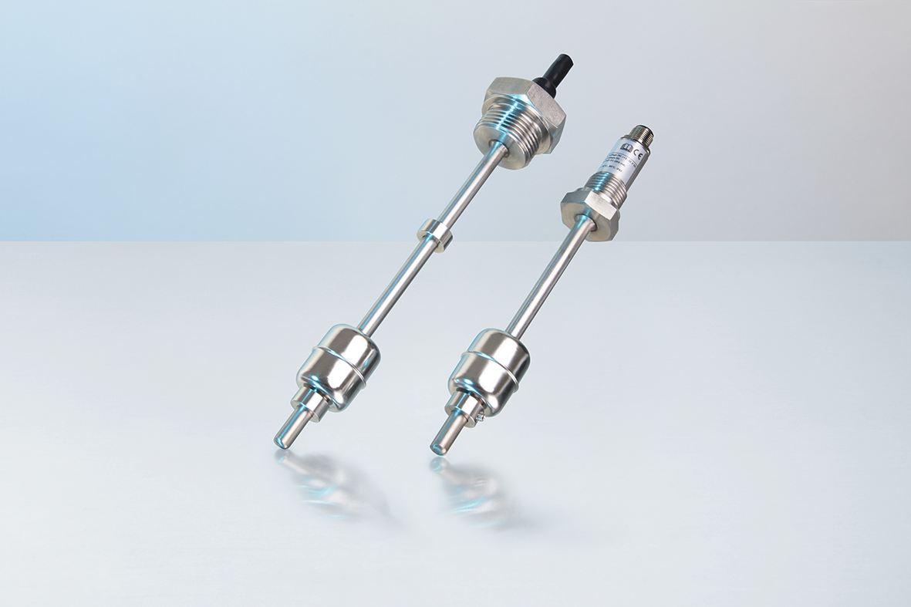

Editado por:
WIKA do Brasil Indústria e Comércio Ltda.
Thaís Mota
Marketing Services
Av. Ursula Wiegand, 03
18560-000 Iperó, SP
Brasil
Tel. +55 15 3459-9765
thais.mota@wika.com
www.wika.com.br

WIKA press release 14/2018

